О Т Р Я Д

филиала МОБУСОШ им. С.А. Суркова с. Богословка «ООШ с. Васильевка»
2022 – 2023 учебный год.
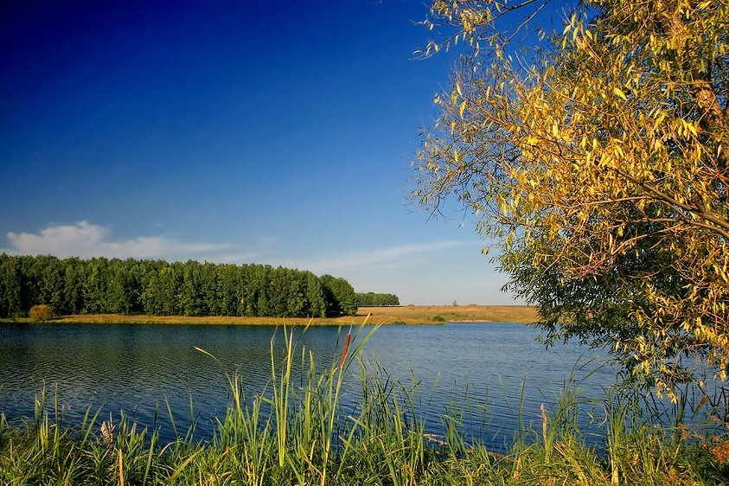
Руководитель:
Сидоркин Алексей Алексадрович

Состав отряда: Черняев Илья,
Кузнецова Екатерина,
Степонят Артем,
Синотова Екатерина

План
работы юных экологов филиала МОБУСОШ
им. С.А. Суркова
с. Богословка «ООШ с. Васильевка»
на 2022-2023 учебный год.
№ п/п | Мероприятия | Класс | Дата проведения | Ответственный
1 | Познавательный час  «Лекарственные травы  нашей местности». | 5 – 9 | сентябрь | Сидоркин А.А.,  Синотова Екатерина
2 | Заготовка лекарственных растений / рябины, калины/. | 2 – 9 | сентябрь,  октябрь | классные руководители
3 | Операция  «Комнатное растение». | 1 – 9 | октябрь | классные руководители
4 | Операция  «Наша школьная клумба». | 1 - 9 | октябрь | классные руководители
5 | Трудовой десант «Чистое село». | 1 - 9 | ноябрь | классные руководители
6 | Акция «Накормим птиц» | 1 - 9 | январь | классные руководители
7 | Познавательный час  «Блюда из овощей и фруктов». | 2 – 5 | февраль | Кузнецова Екатерина, Черняев Илья
8 | Субботник. | 1 – 9 | апрель | кл. рук-ли
9 | Акция «Сделай скворечник» | 1 – 9 | апрель | классные руководители
10 | Акция «Мой школьный двор -лучший двор» . | 1 – 9 | апрель | классные руководители
11 | Участие в месячнике по благоустройству территории около своего дома. | 1 – 9 | май | классные руководители
12 | Экологическая акция «Очисти родник, посади дерево». | 1 – 9 | май | классные руководители
13 | Акция «Чистый берег». | 2 – 9 | май | кл. рук-ли
14 | Выращивание овощей и цветов на пришкольном участке. | 5 – 9 | июнь – август | Божков А.И.

Директор Школы:_____________/Рамзайцева Г.А./
Руководитель: _________ /Сидоркин А.А./
О Т Р Я Д

филиала МОБУСОШ им. С.А. Суркова с. Богословка «ООШ с. Васильевка»
2022 – 2023 учебный год.

Руководитель:
Божков А.И..
Состав отряда:
Дерр В..
Черняев И.
Степонят А.
Кокунов Д.

План
работы юных друзей пожарных филиала МОБУСОШ
им. С.А. Суркова с. Богословка
«ООШ с. Васильевка»
на 2022 – 2023 учебный год.
№  п/п | Мероприятия | Класс | Дата | Ответственные
1 | Тематическая линейка «Пожары.  Стихийное бедствие. Человечес-  кая халатность». | 1 – 9 | сентябрь | Сидоркин А.А.
2 | Беседа «Меры предосторожности с огнём». | 1 – 4 | сентябрь | Кл. руководители
3 | Практическое занятие «Первая медицинская помощь при ожогах» | 5 – 7 | октябрь | Сидоркин А.А.
4 | Классные часы «Причины возникновения пожаров. Первые  действия при пожарах». | 1 – 9 | октябрь | Божков А.И.
5 | Практическое занятие «Правила пользования огнетушителем». | 6 – 9 | ноябрь | Ковалёва А.Б.
6 | Кл.часы «Меры предосторожнос-  ти с электроприборами. Правила  поведения на новогодних ёлках». | 1 – 9 | декабрь | Кл. руководители
7 | Классные часы «Какие ожоги бы-  вают. Поведение пострадавших  во время пожара». | 1 – 7 | февраль | Кл. руководители
8 | Кл. часы «Правила поведения  ПБ в лесу». | 1 – 8 | апрель | Кл. руководители
9 | Тематическая линейка «Правила  ПБ во время летних каникул». | 1 – 9 | май | Сидоркин А.А.
10 | 4 раза в год провести учения по ЧС. | 1 – 9 | сентябрь –  май | Сидоркина А.А.

Директор школы:_____________/Рамзайцева Г.А./
Руководитель: ___________ / Божков А.И./

О Т Р Я Д

филиала МОБУСОШ им. С.А. Суркова с. Богословка «ООШ с. Васильевка»
2022 – 2023 учебный год.



Руководитель:
Сидоркин А.А.
Председатель отряда:
Черняе Илья
Состав отряда:
Никитенко Максим
Степонят Артем
Кокунов Дмитрий
Лякин Михаил

План
работы ЮИД и ЮДП филиала МОБУСОШ
им. С.А. Суркова с. Богословка
«ООШ с. Васильевка»
на 2022 – 2023 учебный год.

№  п/п | Мероприятия | Класс | Дата проведения | Ответственный
1 | Беседа с работником ФАП  «Нет вредным привычкам!» | 2 – 7 | сентябрь | Матросова Н.Н.
2 | Кл. часы «Правила поведения на улице». | 5 – 9 | октябрь | Божков А.И.
3 | Конкурс рисунков  «Друг - весёлый светофор». | 1 – 4 | ноябрь | Кузецова Екатерина,  Синотова Екатерина
4 | Беседа «Правовая ответственность  за нарушения правопорядка». | 8,9 | январь | Ковалёва А.Б.
5 | Познавательный час «Правила дорожные – правила надежные" | 5 – 7 | февраль | Черняев Илья, Маслов Иван
6 | Диспут «Ты обязан знать?!» | 8,9 | март | Божков А.И.
7 | Тематическая линейка  «Правила дорожные знать каждому положено». | 1 – 9 | апрель | Учащ-ся 9 класса
8 | Встреча с участковым. | 7 – 9 | апрель | Ковалёва А.Б.
9 | Викторина пешеходов. | 2 – 8 | май | Учащ-ся класс
10 | Классные часы «Правила поведе-ния в летние каникулы». | 1 – 9 | май | кл. рук - ли

Директор школы:_____________/Рамзайцева Г.А./

Руководитель : _____________ /Сидоркин А.А./

